Mini混匀仪 技术参数
型号：MiniH-100/MiniHA-100

产品概述
Mini混匀仪应用于生命科学和理化分析领域,用于样品组织、细胞、菌液、化学试剂等的振荡、 混匀和搅拌工作。多种适配器可适用0.2~50ml微量管和直径小于108mm的试管或小容器。
产品特点
- 全息背投显示：设置全息显示、全屏触摸操作简单，显示一目了然；
- 红外传感器：人离开自动会停机；
- 配备多种托盘：多种托盘，让用户使用更加随心；
- 多种运行模式：点动和连续运行两种模式。
技术参数1
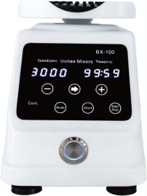
- 型号：MiniH-100
- 操控显示方式：触摸液晶显示
- 圆周直径：3mm
- 振荡方式：圆周
- 运行方式：连续运转或点动
- 速度范围：300~3000rpm
- 定时范围：0s~99h59m
- 可用配件：全部
- 输入电源：220VAC
- 功率：60W
- 外形尺寸：W120mm×D160mm×H175mm
- 净重：2.1kg：2.1kg
技术参数2
- 型号：MiniHA-100
- 操控显示方式：旋钮+刻度+红外光电开关
- 圆周直径：3mm
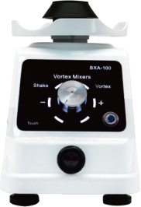
- 振荡方式：圆周
- 运行方式：连续运转或点动或红外光电开关
- 速度范围：0~3000rpm
- 定时范围：/
- 可用配件：全部
- 输入电源：220VAC
- 功率：60W
- 外形尺寸：W120mm×D160mm×H175mm
- 净重：2.1kg

